n° 03

Analyse de l’augmentation de l’activité dans les MDPH de 2012 à 2014
Novembre 2016

Résumé
Les maisons départementales des personnes handicapées (MDPH) font face, depuis plusieurs années, à une augmentation continue de leur activité. Entre 2012 et 2014, la hausse n’est pas de la même intensité sur l’ensemble du territoire, et le rythme de l’augmentation dans chaque MDPH n’est pas forcément identique d’une année à l’autre.
Certaines situations sont plus marquées que d’autres, mais dans plus d’une MDPH sur deux, le nombre de demandes déposées a augmenté d’au moins 5 % en 2013 et en 2014. Au regard des prestations, orientations, droits et avis, l’allocation aux adultes handicapés est l’allocation qui contribue le plus à la croissance des demandes pour l’année 2013 alors que l’année 2014 semble plus contrastée.

Introduction
Depuis 2007, la CNSA recueille des données relatives à l’activité des MDPH, qui permettent notamment de connaître le nombre total de demandes déposées, d’une part, et le nombre de demandes par prestation, droit, orientation et avis, d’autre part. À partir de ces données, la CNSA est en mesure d’estimer des volumes et des taux d’évolution nationaux.
Ainsi, entre 2012 et 2013, le volume des demandes déposées a augmenté de 8,3 %. En 2014, la hausse des demandes déposées demeure soutenue avec une évolution de 7,0 % par rapport à 2013. En termes de volume, les MDPH ont enregistré 3,7 millions de demandes en 2013 et près de 4 millions en 2014, ce qui représente autant de demandes à instruire et à évaluer en vue des décisions.
Dans ce contexte, les délais moyens de traitement, au niveau national, restent néanmoins contenus : près de 4,5 mois de délai en moyenne pour les adultes et 3 mois et 1 semaine pour les enfants, chiffres stables en 2013 et 2014.

Méthode

Calcul de la contribution d’une composante à un agrégat
Pour tenir compte de l’impact du volume des demandes déposées des différentes prestations — droits, orientations et avis — dans la hausse du total des demandes déposées, l’analyse se fonde en partie sur le calcul des contributions de chacune de ces composantes à l’agrégat. Il s’agit de déterminer le taux d’évolution d’une composante sur la période (t, t+a) et de le multiplier par la part de cette composante dans l’agrégat à l’année t. Les résultats ainsi obtenus permettent de connaître la contribution pour chaque prestation, droit, orientation et avis à l’évolution globale (à la hausse ou à la baisse) des demandes en nombre de points de pourcentage. Cette approche permet d’expliquer la croissance de l’agrégat, car chaque composante transmet sa propre évolution pour la part qu’elle représente dans l’agrégat.

Résultats

L’évolution des demandes déposées de 2012 à 2014
81 % des MDPH ont connu une augmentation à deux chiffres des demandes déposées entre 2012 et 2014. Pour près d’un tiers des MDPH, cette augmentation a été supérieure ou égale à 20 %. Presque une MDPH sur deux enregistre une hausse comprise entre 10 % et moins de 20 %, et un peu moins d’une sur cinq a connu soit une baisse (3 MDPH sur 94), soit une hausse inférieure à 10 % sur la période 2012-2014.
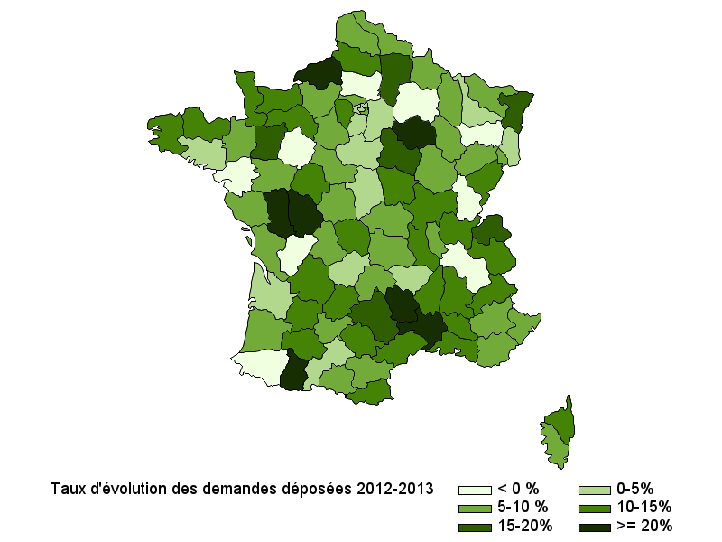
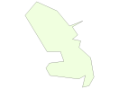
Le taux d’évolution des demandes déposées varie de -11,8 % à 47,7 % entre 2012 et 2013 et de
-14,2 % à 26,7 % entre 2013 et 2014. En 2013, la moitié des MDPH a connu une augmentation supérieure à 8,8 %, et 44 % d’entre elles ont connu une hausse à deux chiffres. En 2014, dans une MDPH sur deux, les demandes déposées ont augmenté d’au moins 7,5 % et, parmi celles-ci, un peu plus d’une MDPH sur quatre (27 %) a enregistré une hausse à deux chiffres.
Taux d’évolution des demandes déposées 2012-2013
Taux d’évolution des demandes déposées 2013-2014
Réunion
Martinique
Guyane
Guadeloupe
Réunion
Martinique
Guyane
Guadeloupe
15-20 %
>= 20%
10-15 %
0-5 %
Données manquantes
< 0 %
5-10 %

En comparant ces deux périodes, la part des MDPH ayant connu une hausse de 0 % à 5 % a augmenté : 14 % des départements enregistraient une hausse de cet ordre entre 2012 et 2013 contre 21,3 % entre 2013 et 2014 (+7,3 points). S’agissant des hausses comprises entre 5 % et 10 %, le même constat peut être fait : 32 % des MDPH étaient dans ce cas entre 2012 et 2013 contre 44,7 % entre 2013 et 2014 (+12,7 points).
À l’inverse, la part des MDPH dont la croissance des demandes déposées est comprise entre 10 % et 15 %, a diminué, passant de 29 % sur la première période à 17 % sur la seconde.
La part des MDPH dont la hausse des demandes déposées est comprise entre 15 et 20 % est restée stable sur les deux périodes, passant de 6,0 % à 6,4 %.
Entre 2012 et 2013, 9 % des MDPH ont vu les demandes déposées augmenter d’au moins 20 % contre 3,2 % des MDPH entre 2013 et 2014.

La croissance des demandes déposées ne ralentit pas en 2014 dans près de la moitié des MDPH
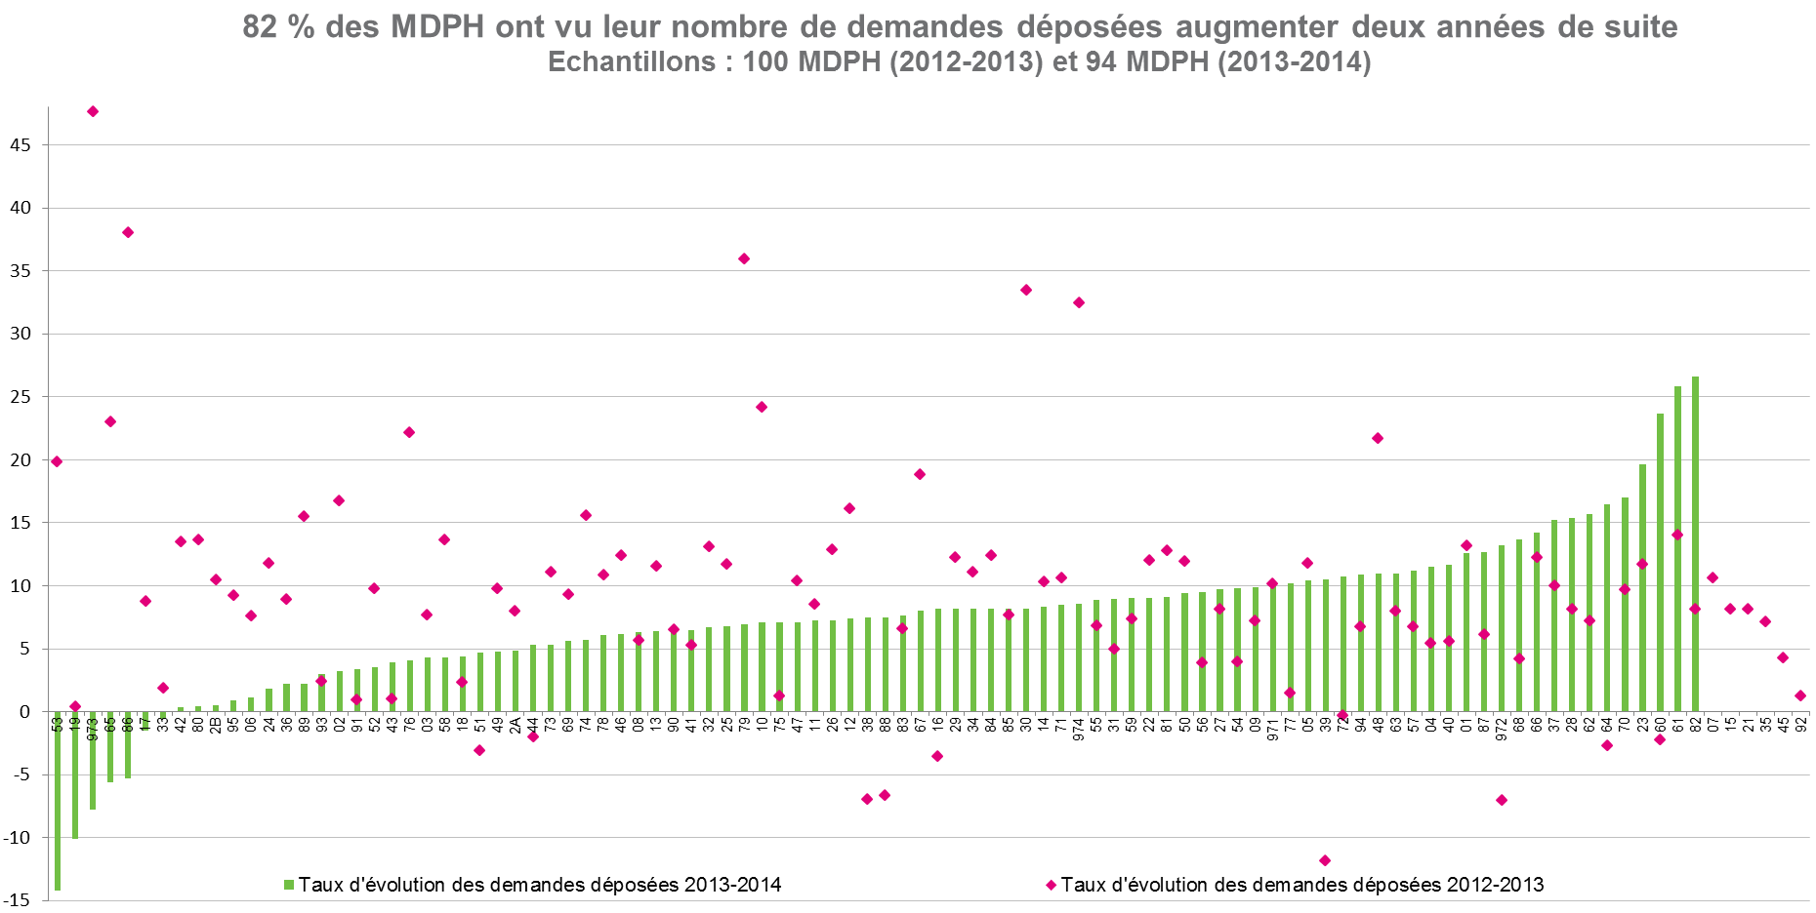

Dans 55 % des MDPH, les demandes déposées ont augmenté d’au moins 5 % en 2013 et en 2014. Les départements ayant connu les hausses les plus importantes (supérieures ou égales à 15 %) entre 2012 et 2013 ont vu la croissance du nombre de demandes déposées en 2014 ralentir.
Au total, plus de la moitié des MDPH (55 %) a connu une évolution plus faible entre 2013 et 2014 qu’entre 2012 et 2013.

L’analyse de l’augmentation de l’activité montre des résultats différents d’une année à l’autre
Les demandes d’AAH associées ou non au complément de ressources expliquent en grande partie l’évolution des demandes entre 2012 et 2013. Elles contribuent le plus à la croissance des demandes dans 58 % des départements et sont la deuxième ou troisième contribution à l’augmentation des demandes dans 31 % d’autres départements. Au total, les demandes d’AAH et de complément de ressources participent à l’augmentation des demandes dans 89 % des MDPH, tous niveaux de contribution confondus.

2012-2013 | 1ère contribution | 2ème contribution | 3ème contribution
Reconnaissance de la qualité de travailleur handicapé (RQTH) | 7 | 17 | 10
Allocation aux adultes handicapés (AAH) et complément de ressources (CPR) | 41 | 14 | 8
Allocations compensatrices | 0 | 0 | 0
Orientations en établissements et services adultes | 2 | 2 | 4
Orientations et formations professionnelles | 4 | 4 | 6
Cartes d’invalidité ou de priorité | 9 | 17 | 11
Cartes de stationnement | 3 | 8 | 19
Prestation de compensation du handicap (PCH) | 1 | 4 | 3
Allocation d’éducation pour enfant handicapé (AEEH) et complément(s) | 2 | 4 | 3
Orientations enfants (en établissements, en services, scolaires) | 2 | 1 | 1
Avis de matériel pédagogique adapté | 0 | 0 | 2
Avis de transport scolaire | 0 | 0 | 0
Auxiliaire de vie scolaire (AVS) | 0 | 0 | 4
Échantillon : 71 MDPH
Lecture : Pour 41 MDPH (soit 58% de l’échantillon), la première contribution à l’augmentation des demandes entre 2012 et 2013 concerne l’AAH et le CPR. Pour 17 d’entre elles, la deuxième contribution la plus importante concerne les demandes de cartes d’invalidité ou de priorité et pour 19 d’entre elles, la troisième contribution la plus importante concerne les cartes de stationnement.

Les demandes de cartes d’invalidité ou de priorité représentent une des trois contributions les plus élevées à l’évolution des demandes dans 52 % des MDPH. Les cartes de stationnement font partie des droits qui contribuent le plus à l’évolution des demandes dans 42 % des départements.
Les demandes de RQTH ont également un rôle assez important puisqu’elles participent à l’augmentation des demandes au premier, deuxième ou troisième rang dans 48 % des MDPH et expliquent le plus la hausse d’activité dans 10 % des MDPH.
Les demandes d’orientation pour les adultes expliquent beaucoup moins fréquemment la hausse des demandes même si les demandes d’orientation et de formation professionnelles sont parmi les trois contributions les plus élevées dans 20 % des MDPH.
Les demandes d’AEEH avec ou sans complément participent à l’évolution des demandes déposées dans 13 % des départements. Cette plus faible contribution dans la hausse d’activité des MDPH est liée à la part que représentent les demandes enfants parmi l’ensemble des demandes (un peu moins de 20 % des demandes en moyenne).
En 2014, les demandes d’AAH et complément de ressources contribuent toujours à la croissance des demandes dans un certain nombre de départements, mais dans une moindre mesure : elles représentent la première contribution dans un peu plus d’un quart des départements (27 %) et l’une des trois contributions les plus élevées dans les deux tiers (67 %) d’entre eux.

2013-2014 | 1ère contribution | 2ème contribution | 3ème contribution
Reconnaissance de la qualité de travailleur handicapé (RQTH) | 9 | 10 | 11
Allocation aux adultes handicapés (AAH) et complément de ressources (CPR) | 17 | 14 | 12
Orientations en établissements et services adultes | 1 | 0 | 2
Orientations et formations professionnelles | 12 | 5 | 2
Cartes d’invalidité ou de priorité | 15 | 13 | 9
Cartes de stationnement | 4 | 8 | 13
Prestation de compensation du handicap (PCH) | 4 | 7 | 3
Allocation d’éducation pour enfant handicapé (AEEH) et complément(s) | 0 | 2 | 5
Orientations enfants (en établissements, en services, scolaires) | 1 | 2 | 2
Avis de matériel pédagogique adapté | 0 | 0 | 0
Avis de transport scolaire | 0 | 0 | 0
Auxiliaire de vie scolaire (AVS) | 1 | 3 | 5
Échantillon : 64 MDPH
Lecture : Pour 17 MDPH (soit 27% de l’échantillon), la première contribution à l’augmentation des demandes 2013-2014 concerne l’AAH et le CPR, pour 15 d’entre elles, il s’agit des demandes de cartes d’invalidité ou de priorité et pour 12 d’entre elles, les orientations et formations professionnelles.

La part des contributions des demandes de cartes est à peu près stable par rapport à 2012-2013 : les demandes de cartes d’invalidité ou de priorité sont l’une des trois contributions les plus élevées dans 58 % des départements. Pour les cartes de stationnement, cette part est de 39 %.
La RQTH joue également, comme en 2013, un rôle non négligeable dans la croissance des demandes en 2014 puisqu’il s’agit de la contribution la plus élevée dans 14 % des MDPH, et qu’elle est parmi les trois premières dans presque la moitié des MDPH (47 %).
Les demandes d’orientations et de formations professionnelles ont pris de l’importance dans l’évolution des demandes en 2014 : dans 19 % des départements, il s’agit de la contribution la plus élevée (contre 6 % entre 2012 et 2013). Trois MDPH sur dix les comptent parmi les trois premières contributions en 2014.
Les demandes d’AVS contribuent également plus à l’évolution des demandes en 2014 puisque, pour 14 % d’entre elles, cette prestation est l’une des trois contributions les plus élevées à la hausse des demandes (+6 % entre 2012 et 2013).
La PCH intervient également de manière significative en 2014 puisqu’elle contribue deux fois plus qu’en 2013 à l’augmentation des demandes : en 2014, plus d’une MDPH sur cinq (22 %) compte les demandes PCH parmi les trois premières contributions de leur hausse d’activité.
L’analyse des contributions par prestation, orientation, droit et avis montre des résultats plus dilués sur la période 2013-2014 : les types de demandes qui participent le plus à l’augmentation d’activité des MDPH sont moins concentrés sur la période 2013-2014 que sur la période 2012-2013 et ce, même si les demandes d’AAH et de complément de ressources concernent deux tiers des départements (67 %), les demandes de cartes d’invalidité ou de priorité six départements sur dix (58 %), celles relatives aux cartes de stationnement près de quatre départements sur dix (39 %) et celles relatives à la RQTH près de la moitié (47 %).

Les estimations nationales 2014
En 2014, 1,6 million de personnes ont déposé au moins une demande, ce qui correspond à une hausse annuelle de 6,8 %. Pour mémoire, l’augmentation était plus forte en 2013, +7,3 %, et 1,5 million de personnes s’étaient présentées et avaient déposé au moins une demande dans les MDPH.
Près de 4 millions de demandes ont été adressées aux MDPH en 2014, ce qui représente une augmentation de 7,0 % entre 2013 et 2014. L’augmentation 2014 est moins forte que celle de l’année précédente, mais reste soutenue (+8,3 % entre 2012 et 2013, +6,0 % entre 2011 et 2012). L’augmentation des demandes est observée dans près de neuf MDPH sur dix puisque le taux moyen de demandes pour 1 000 habitants a augmenté dans 87 % des MDPH en 2014. Il avait déjà augmenté dans 92 % de MDPH en 2013, témoignant de cette pression soutenue dans le temps.
En termes d’activité de la CDAPH ou, le cas échéant, des médecins de l’équipe pluridisciplinaire ou de l’équipe MDPH pour la gestion des avis, 4 millions de décisions et avis ont été rendus soit une hausse de 9,3 % par rapport à 2013. Cette augmentation est plus importante que celle observée entre 2012 et 2013 (+6,2 %). Elle indique, compte tenu de l’augmentation des demandes, un probable rattrapage du stock des demandes ou, en tout cas, un stock contenu en 2014.
Dans ce contexte tendu, à moyens constants, les délais moyens de traitement restent néanmoins contenus. En effet, le délai moyen de traitement national des demandes relevant des prestations droits, orientations et avis pour les adultes est de quatre mois et demi. Ce délai est stable par rapport à ce qu’il était en 2013 et en 2012. Néanmoins, cette donnée moyenne plutôt rassurante quant à la capacité des MDPH à faire face masque des réalités très différentes d’un territoire à l’autre puisque 46 % des MDPH ont vu leur délai moyen de traitement des dossiers adultes augmenter entre 2013 et 2014, 39 % ont vu ce délai diminuer et seulement 15 % déclarent un délai stable sur les deux années.
Dans le même registre, le délai moyen national de traitement des demandes relatives aux enfants, de trois mois et une semaine, est stable par rapport à 2013. Pour autant, ce délai a augmenté dans 41 % des MDPH entre 2013 et 2014, 37 % des MDPH ont vu leur délai s’améliorer et 22 % des MDPH affichent des délais stables. Il est à noter que le délai moyen de traitement national calculé est en réalité un maximum, car au moins un tiers des MDPH calculent les délais à partir de la date du dépôt de la demande (dépôt d’une demande via un formulaire ou sur papier libre) et non à partir de la date de recevabilité, à partir de laquelle court le délai légal fixé par le Code de l'action sociale et des familles. Le délai de traitement inclut également les délais d’attente de pièces complémentaires de la part des usagers.
Descriptif des sources
Chaque année, depuis 2007, la CNSA adresse aux MDPH un questionnaire relatif à leur activité et à leur fonctionnement. Celui-ci détaille, entre autres par prestation, droit, orientation et avis, l’activité de la MDPH en termes de demandes, de premières demandes, de décisions et d’accords. Il les décline également par tranche d’âge des personnes qui les demandent. Cette enquête dite des « échanges annuels » permet de reconstituer l’activité annuelle totale de la MDPH. Après vérification et harmonisation des données, la CNSA est en mesure d’estimer des volumes.
Les données présentées ici ont été mises à jour au 8 septembre 2015.

Le nombre de demandes fait référence aux demandes déposées par les usagers via le formulaire de demandes. Il ne tient pas compte des recours gracieux qui, bien que traités par les MDPH dans un processus d’instruction et d’évaluation, ne sont pas de même nature.
Les auxiliaires de vie scolaire (AVS) sont devenues les aides humaines à la scolarisation en 2014.
La demande est recevable dès lors que la MDPH dispose du formulaire de demande(s) et des trois pièces obligatoires : justificatif de domicile, pièce d’identité et certificat médical.
Art R. 241-33 du CASF.

